AGOSTO DE 2022
Setor de engenharia e infraetsrutura - sei

FUNDAÇÃO FLORESTAL
Adequações de estruturas e infraestruturas DA floresta estadual edmundo navarro de andrade
MEMORIAL DESCRITIVO
SUMÁRIO

1. APRESENTAÇÃO 3
2. OBJETIVO 4
3. GENERALIDADE 4
4. PLANO DE CONTROLE AMBIENTAL (PCA) 6
5. LEVANTAMENTO PLANIALTIMÉTRICO 6
6. PROJETO EXECUTIVO DE ARQUITETURA 7
7. PROJETO EXECUTIVO DE ENTRADA DE ENERGIA ELÉTRICA JUNTO À CONCESSIONÁRIA 8
8. PROJETO EXECUTIVO DE DISTRIBUIÇÃO ELÉTRICA 9
9. PROJETO DE REDE COLETORA 10
10. PROJETO EXECUTIVO DE ESTAÇÃO DE TRATAMENTO DE ESGOTO 11
11. REDE DE DISTRIBUIÇÃO ELÉTRICA 12
11.1 POSTE 12
11.2 CABOS 12
11.3 ILUMINAÇÃO PÚBLICA 13
11.4 ENTRADA DE ENERGIA - EDIFICAÇÕES 14
12. REDE COLETORA 14
13. ESTAÇÃO DE TRATAMENTO DE ESGOTO 14
14. INTERNET 16
15. MUSEU 16
15.1 PARTIDO DO PROJETO 16
15.2 NATUREZA DA INTERVENÇÃO 17
15.3 COBERTURA 18
15.4 PISO 19
15.5 INSTALAÇÕES ELÉTRICAS 20
15.6 PINTURA PAREDES 22
15.7 PINTURA ESQUADRIAS 24
15.8 PINTURA FORRO 24
15.9 MAPEAMENTO GRÁFICO E FOTOGRAFICO 25
16. SOLAR NAVARRO DE ANDRADE 26
16.1. PARTIDO DO PROJETO 26
16.1 NATUREZA DA INTERVENÇÃO 27
16.2 COBERTURA 28
16.3 CAIXILHOS DE MADEIRA 28
16.4 PISOS EM TACOS DE MADEIRA 29
16.5 PISOS EM TÁBUAS DE MADEIRA 29
16.6 PINTURAS 30
16.7 ENTORNO DA EDIFICAÇÃO 30
16.8 GUARDA CORPO EM MADEIRA 31
17. ALOJAMENTO DE PESQUISA E APOIO À GESTÃO DA UC 31
17.1 PROJETO EXECUTIVO 32
17.2 COBERTURA 33
17.3 PINTURA 33
17.4 ELÉTRICA 33
17.5 SPDA 34
17.6 ADEQUAÇÕES DE SANITÁRIOS E COZINHAS 35
17.7 ABRIGO DE GÁS 36
17.8 CLIMATIZAÇÃO 36
17.9 ENTORNO 36
17.10 PISOS E REVESTIMENTOS INTERNOS 37
17.11 ÁGUA FRIA/QUENTE 38
17.12 PORTAS DIVISÓRIAS E ESQUADRIAS 38
17.13 FORROS 38
17.14 RECUPERAÇÃO DE ALVENARIAS 39
18. COMUNICAÇÃO VISUAL 39
19. PREVENÇÃO E COMBATE A INCÊNDIO 39
20. LIMPEZAS 39
21. AS BUILT 39
22. GARANTIA 40

- APRESENTAÇÃO
O presente memorial descritivo visa a pormenorizar as atividades e serviços referentes à reforma predial dos edifícios Solar, Museu, Alojamento e o refazimento da rede de distribuição elétrica, água potável, rede coletora e sistema de tratamento de esgoto da Floresta Estadual Edmundo Navarro de Andrade (FEENA), localizada na Avenida Navarro de Andrade, s/n - Vila Paulista, Rio Claro - SP, 13500-200. Também fará parte do escopo descrito neste documento a atividade de elaboração de Projetos Executivos das disciplinas envolvidas, pela CONTRATADA.
O intuito deste documento é propiciar a perfeita compreensão de cada item e serviço que será entregue pela empresa contratada ao término do período de sua vigência contratual.
As informações deverão ser avaliadas sempre de forma complementar aos desenhos e planilhas que compõe o Termo de Referência - TdR.

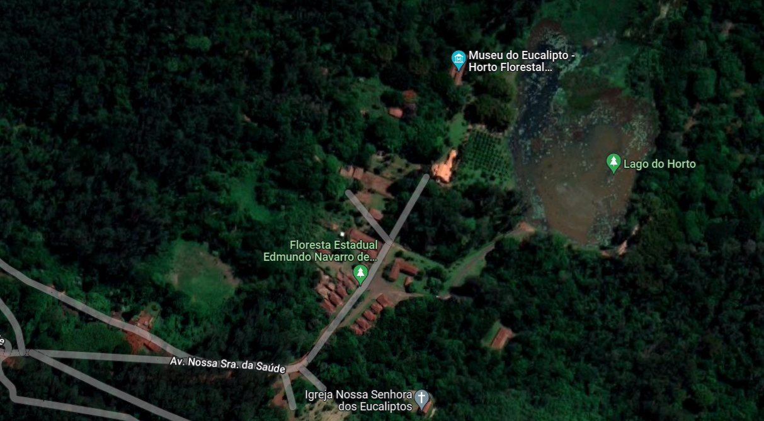
Imagem 1: FEENA
- OBJETIVO
O objetivo do presente documento é o estabelecimento dos critérios técnicos para a elaboração dos projetos executivos para a execução da reforma dos edifícios Solar, Museu, Alojamento bem com a rede de distribuição elétrica, água potável, rede coletora e sistema de tratamento de esgoto descrevendo assim, o que é pretendido obter em cada etapa.
- GENERALIDADE
Caberá à empresa contratada observar e atentamente as prescrições da Associação Brasileira de Normas Técnicas - ABNT nas etapas de Elaboração de Projeto Executivo e execução da obra.
- ABNT NBR 7190-1:2022 Projeto de estruturas de madeira Parte 1: Critérios de dimensionamento
- ABNT NBR 7190-2:2022 Projeto de estruturas de madeira Parte 2: Métodos de ensaio para classificação visual e mecânica de peças estruturais de madeira
- ABNT NBR 7190-3:2022 Projeto de estruturas de madeira Parte 3: Métodos de ensaio para corpos de prova isentos de defeitos para madeiras de florestas nativas
- ABNT NBR 7190-4:2022 Projeto de estruturas de madeira Parte 4: Métodos de ensaio para caracterização peças estruturais
- ABNT NBR 7190-5:2022 Projeto de estruturas de madeira Parte 5: Métodos de ensaio para determinação da resistência e da rigidez de ligações com conectores mecânicos
- ABNT NBR 7190-6:2022 Projeto de estruturas de madeira Parte 6: Métodos de ensaio para caracterização de madeira lamelada colada estrutural
- ABNT NBR 7190-7:2022 Projeto de estruturas de madeira Parte 7: Métodos de ensaio para caracterização de madeira lamelada colada cruzada estrutural
- ABNT NBR 8681:2003 Versão Corrigida:2004 Ações e segurança nas estruturas – Procedimento
- ABNT NBR 5674:2012 Manutenção de edificações — Requisitos para o sistema de gestão de manutenção
- ABNT NBR 5410:2004 Versão Corrigida:2008 Instalações elétricas de baixa tensão
- ABNT NBR 14039:2005 instalações elétricas de média tensão de 1,0 kV a 36,2 KV
- ABNT NBR 16752/2020 – Desenho técnico: requisitos para apresentação em folha de desenho;
- ABNT NBR 16861/2020 – Desenho técnico: requisitos para representação de linha e escrita
- ABNT NBR 10126/1987 - Cotagem em Desenho Técnico;
- NBR 6492/2021 – Documentação técnica para projetos arquitetônicos e urbanísticos: requisitos;
- ABNT NBR 9649/1986 – Projeto de redes coletoras de esgoto sanitário
- Norma Regulamentadora 01 – Disposições Gerais
- Norma Regulamentadora 06 – Equipamentos de Proteção Individual
- Norma Regulamentadora 07 – Programa de Controle Médico de Saúde Ocupacional
- Norma Regulamentadora 08 – Edificações
- Norma Regulamentadora 09 – Programa de Gerenciamento de Risco
- Norma Regulamentadora 10 – Segurança em Instalações e Serviços em Eletricidade
- Norma Regulamentadora 11 – Transporte, Movimento, Armazenamento e Manuseio de Materiais
- Norma Regulamentadora 12 – Segurança no trabalho em máquinas e Equipamentos
- Norma Regulamentadora 35 – Trabalho em Altura
- PLANO DE CONTROLE AMBIENTAL (PCA)
Por se tratar de unidade conservação ambiental, caberá à CONTRATADA elaboração e implementação de documento técnico (PCA - Plano de Controle Ambiental) contendo medidas mitigadoras de eventuais impactos na flora e na fauna, embasadas nas legislações ambientais federais, estaduais e municipais vigentes. Obrigatoriamente a elaboração PCA deverá ser a primeira atividade desenvolvida pela empresa, sendo condicionante à realização dos demais serviços.
- LEVANTAMENTO PLANIALTIMÉTRICO
Deverá a CONTRATADA, a fim de dar subsídio na elaboração dos projetos de arquitetura, elétrica e hidráulica, realizar o levantamento planialtimétrico com locação das edificações existentes, rede elétrica, estrada, calçadas, pontes, lago, rio e etc.
Nesta etapa a CONTRATADA deverá realizar a elaboração de peça gráfica com indicação e localização de cada item levantado, com suas delimitações e medidas, levando em consideração:
- As medidas perimetrais externas das edificações e respectivo cálculo de área e indicar o nome da edificação em desenho caso existente. Os nomes das edificações devem ser alinhados junto à gestão da FEENA.
- As áreas de cobertura vegetal significativas.
- As calçadas, meio fio e ruas;
- As redes e dispositivos de drenagem existentes (água pluvial e esgoto);
- As redes de distribuição de energia e iluminação pública existentes;
- Os muros, taludes passarelas e pontes existentes;
- Os rios, córregos, lagos e nascentes existentes;
- Indicação, em desenho, das coordenadas dos vértices definidores das edificações, com georreferenciamento de acordo com o sistema geodésico brasileiro;
Cabe registrar, que nesta etapa, para as edificações nomeadas de Solar e Museu, deverão ser levadas em conta as áreas internas da edificação, bem como a projeção de cobertura.
- PROJETO EXECUTIVO DE ARQUITETURA
Caberá à contratada a elaboração do projeto executivo de arquitetura das edificações nomeadas de Alojamento, Solar e Museu. Os projetos, obrigatoriamente, deverão conter todas as informações e detalhes construtivos, para a execução completa da obra; especificações técnicas; memoriais descritivos, listas de quantidade e memórias de cálculo pertinentes. Os produtos gráficos deverão ser desenvolvidos por meio do software AUTOCAD versão 2000. Deverá ser levado em conta o fato de que o edifício Museu é tombado pelo CONDEPHAAT e, em função disso, deverá a CONTRATADA nessa etapa se atentar a todas as diretrizes estabelecidas por esse órgão.
Cabe registrar que serão realizadas quantas revisões forem necessárias até a plena aprovação por parte da Fundação Florestal através do Setor de Engenharia e Infraestrutura (SEI) dos projetos elaborados. Todas as definições de projeto deverão ser alinhadas com a gestão contratual, sendo de responsabilidade do projetista manter as comunicações necessárias. Será de obrigação da contratada todo e qualquer levantamento de campo necessário a colher as informações para incluir nos projetos arquitetônicos, não serão fornecidos projetos e levantamentos além daqueles publicados em edital. A CONTRATADA deverá fazer a análise minuciosa da funcionalidade das áreas de infraestrutura das edificações como os banheiros e cozinhas para mapear as necessidades finais de revisões, substituições ou refazimentos de partes dos ambientes necessárias à obtenção de funcionamento ideal dos locais. O Projeto Executivo deverá ser claro em relação às substituição, demolições, refazimentos, reinstalações, eyc.Para cada edificação, minimamente, deverá ser produzido:
- Planta de locação (relação com o entorno)
- Mapa de danos detalhando pontos de refazimento em relação a patologias específicas
- Planta de cobertura
- Planta baixa com layout proposto (mobiliário e equipamentos) – indicação de definições de equipamentos, descrições e parâmetros
- Planta a demolir/ a construir, quando houver
- Planta de acabamentos (pisos, paredes, forros e etc)
- 4 Elevações
- 4 Cortes
- Detalhamento de esquadrias (reaproveitamentos e execuções novas)
- Detalhamentos variados (encontros de materiais, fixações específicas, etc)
A entrega do projeto executivo, devidamente aprovado pelo SEI, deverá ser constituída por: duas cópias plotadas em papel sulfite; uma cópia do arquivo eletrônico com extensão dwg e a respectiva versão com extensão pdf, em mídia digital. Os arquivos devem ser salvos e nomeados de forma organizada e com critério de identificação do documento.
Os relatórios, as especificações técnicas, os memoriais descritivos, lista de quantidades e as memórias de cálculo pertinentes ao projeto deverão ser desenvolvidas por meio dos softwares WINWORD, ou EXCEL e apresentados da seguinte forma:
- Arquivos eletrônicos com extensão doc ou xls, em compact disc (CD Room) ou pen-drive ou dispositivo análogo.
Todos os itens desse produto, impreterivelmente deverão ser entregues RRT (Registro de Responsabilidade Técnica), do profissional indicado na habilitação da empresa. Os produtos deverão ser entregues em mídia digital (CD ou pen-drive ou dispositivo análogo). Deverão ser entregues na mídia digital todas as versões editáveis dos arquivos, sendo os desenhos em extensão DWG.
Nesta etapa, caberá a CONTRATADA atender as normas vigentes:
- NBR 16752/2020 – Desenho técnico: requisitos para apresentação em folha de desenho;
- NBR 16861/2020 – Desenho técnico: requisitos para representação de linha e escrita
- NBR 10126/1987 - Cotagem em Desenho Técnico;
- NBR 6492/2021 – Documentação técnica para projetos arquitetônicos e urbanísticos: requisitos;
- PROJETO EXECUTIVO DE ENTRADA DE ENERGIA ELÉTRICA JUNTO À CONCESSIONÁRIA
Caberá à contratada a elaboração, fornecimento e aprovação junto à Concessionária de energia local, de documentação e projeto para entrada de energia elétrica contendo todas as informações e detalhes para a execução completa dos serviços de fornecimento de energia elétrica. Os projetos deverão ser constituídos por: peças gráficas, relatórios, especificações técnicas, memoriais descritivos, quantitativos, estudos e memórias de cálculo pertinentes, levantamentos necessários e demais exigências da Concessionária de energia local. Os documentos deverão ser desenvolvidos por meio digital e apresentados da seguinte forma:
- A entrega dos documentos, para aprovação pela Concessionária, deverá ser constituída por: um original em papel sulfite, encadernado, para o Contratante;
- A entrega dos documentos para Concessionária deverá obedecer ao critério adotado de cada Concessionária;
- A entrega dos documentos, devidamente aprovados pela Concessionária, deverá ser constituída por: original, em papel sulfite e encadernados; e uma cópia dos arquivos eletrônicos em compact disc (CD Rom) ou pen-drive ou dispositivo análogo.
Cabe registrar que nesta etapa é de responsabilidade da CONTRATADA a elaboração de estudo de carga para definir o transformador, ou os transformadores, que serão necessários para atender a demanda da FEENA, lembrando que o estudo de carga deverá ser previamente aprovado pelo SEI. Frisa-se que a CONTRATADA deverá, além de providenciar todos os documentos que forem exigidos pela Concessionária de energia, fazer o acompanhamento do processo e todas as suas etapas até a ligação efetiva da nova entrada de energia.
- PROJETO EXECUTIVO DE DISTRIBUIÇÃO ELÉTRICA
Deverá ser elaborado pela CONTRATA projeto executivo de distribuição de elétrica para alimentar as edificações da FEENA.
O projeto executivo de elétrica, deverá ser entregue contendo todas as informações e detalhes construtivos, para a plena execução dos sistemas de distribuição eletrica e de iluminação pública, atendendo assim as necessidades da UC. O projeto deverá ser constituído por: peças gráficas; especificações técnicas; memoriais descritivos, listas de quantidade e memórias de cálculo pertinentes.
Cabe registrar que serão realizadas quantas revisões forem necessárias até a plena aprovação por parte da Fundação Florestal através do Setor de Engenharia e Infraestrutura (SEI).
A entrega do projeto executivo, devidamente aprovado pelo SEI, deverá ser constituída por; uma cópia do arquivo eletrônico com extensão dwg em CD Room ou pen-drive ou dispositivo análogo.
Nesta etapa, caberá à CONTRATADA atender as normas vigentes:
- ABNT NBR 5410:2004 Versão Corrigida:2008 Instalações elétricas de baixa tensão
- ABNT NBR 14039:2005 instalações elétricas de média tensão de 1,0 kV a 36,2 KV
- PROJETO DE REDE COLETORA
Deverá ser elaborado pela CONTRATADA projeto executivo de rede coletora, que será formada por conjunto de canalizações destinadas a receber e conduzir os esgotos dos edifícios para estação de tratamento.
O projeto deverá indicar todas as informações e detalhes construtivos necessários à plena execução da rede, de acordo com normas técnicas, e constituído por: peças gráficas; especificações técnicas; memoriais descritivos, listas de quantidade e memórias de cálculo pertinentes.
Cabe registrar que:
- O estudo para definir o volume gerado em cada edificação para o dimensionamento da rede, será de responsabilidade da CONTRATADA, sendo previamente aprovada pelo SEI.
- Serão realizadas quantas revisões forem necessárias até a plena aprovação por parte da Fundação Florestal através do Setor de Engenharia e Infraestrutura (SEI).
A entrega do projeto executivo, devidamente aprovado pelo SEI, deverá ser constituída por: uma cópia do arquivo eletrônico com extensão dwg em CD Room ou pend-drive ou dispositivo análogo.
A CONTRATADA será responsável por todas as tratativas necessárias junto à concessionária local responsável por água e esgoto para adotar as ações que permitam a execução destes serviços bem como a regularização das instalações. Deverá ser informado previamente à fiscalização quais as etapas deverão ser cumpridas de acordo com os regulamentos observados.
- PROJETO EXECUTIVO DE ESTAÇÃO DE TRATAMENTO DE ESGOTO
A CONTRATADA deverá elabora o projeto executivo da estação de tratamento de esgoto, contendo (os projetos indicados são parte integrante do item de referencial CDHU 67.02.330 utilizado na composição de planilha):
- Estrutural (Base de concreto do sistema)
- Elétrico (Quadros, comando, distribuição e etc)
- Hidromecânico (bombas e etc)
- Hidráulico
- Leiaute
- Perfil hidráulico
- Fluxograma do processo
- Memoriais descritivos
- Memorias de Calculo
Cabe registrar que:
- O estudo preliminar para elaboração do projeto executivo será de responsabilidade da CONTRATADA. O mesmo deverá passar por avaliação e aprovação do SEI.
- Serão realizadas quantas revisões forem necessárias até a plena aprovação por parte da Fundação Florestal através do Setor de Engenharia e Infraestrutura (SEI).
A entrega do projeto executivo, devidamente aprovado pelo SEI, deverá ser constituída por: uma cópia do arquivo eletrônico com extensão dwg em CD Room ou pen-drive ou dispositivo análogo.
- REDE DE DISTRIBUIÇÃO ELÉTRICA
Com base no projeto executivo elaborado pela CONTRATADA e previamente aprovado pelo SEI, deverá ser executada a rede de distribuição elétrica e iluminação pública.
As áreas da FEENA em que deverão ser previstas essa nova rede, estão indicadas na imagem 02.
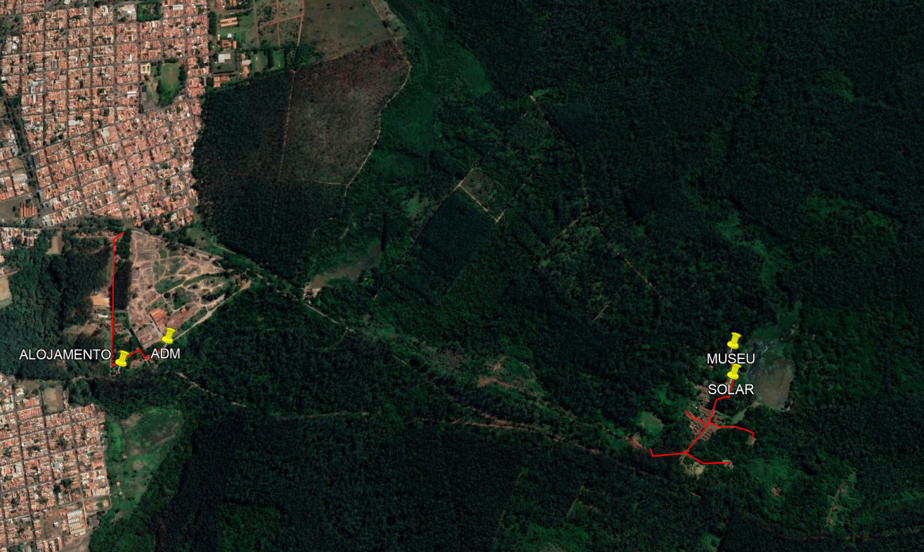
Imagem 2: Indicação de rede de distribuição a ser construída
  - POSTE
Para a rede de distribuição foi prevista a utilização de postes de concreto de 9 metros de altura, com carga nominal de 300 kg, que será fornecido e instalado pela CONTRATADA. A perfuração, içamento, e demais materiais são de responsabilidade da empresa contratada.
  - CABOS
Caberá à CONTRATADA o fornecimento e instalação de todos os cabos de distribuição conforme especificações técnicas do projeto executivo.
Para instalação dos cabos foi previsto:
- Isolador tipo roldana em porcelana para baixa tensão com respectivo suporte;
- Braçadeira circular em aço carbono galvanizado a fogo com 38 mm de largura e espessura de ¼”;
- Fita em aço inoxidável de 0,5m x 19mm, com fecho de aço inoxidável;
- Alça pré-formada para cabo multiplex

  - ILUMINAÇÃO PÚBLICA
Conforme projeto executivo deverá ser executada rede de iluminação pública ao longo da nova rede de distribuição. Para essa etapa foi previsto:
- Braço em tubo de ferro galvanizado a fogo de 1" x 1,00 m para fixação de uma luminária;
- Suporte tubular em aço carbono, para fixação em poste para 1 luminária tipo pétala;
- Luminária atendendo aos seguintes parâmetros:
- Potência: 50W
- Modelo: SMD
- Cor da luz: branco frio 4500k
- Cor do acabamento: cinza
- Certificação: CE
- Voltagem: AC 85-265V (bivolt).
- Fluxo luminoso: 11.000 lúmens
- Ângulo do feixe de luz: 120°
- Proteção: IP67 (proteção contra chuva e poeira)
- Material: Liga de alumínio tratado com pintura eletrostática a pó

Para acionamento das luminárias foi previsto a instalação ao longo da rede relé fotoelétricos de 50/60hz com 1200VA. Cabe registrar que sua principal função é que um determinado trecho do circuito de iluminação pública seja ligado ou desligado automaticamente através da quantidade de luz.
Cabe registrar que na etapa de elaboração de projeto deverá ser previsto quadros de sobrepor, com respectivos componentes para que caso ocorra falha no relé fotoelétrico, seja possível o acionamento do sistema de maneira manual.
  - ENTRADA DE ENERGIA - EDIFICAÇÕES
Deverão ser instalados, em 8 edificações a serem indicadas pelo SEI, entrada de energia em baixa tensão com todos os componentes que sejam necessários. Foram considerados para essa etapa:
- Entrada aérea, monofásica, com caixa de sobrepor, cabo de 35 mm² e disjuntor DE 50 ampères;
- Poste de concreto com extensão de 8 metros e resistência nominal de 150 dan, tipo “d”;
A perfuração, içamento, e demais materiais são de responsabilidade da empresa contratada.
- REDE COLETORA
Com base no projeto executivo elaborado pela CONTRATADA e previamente aprovado pelo SEI, deverá ser executado a rede coletora que irá captar e destinar os efluentes gerados nas edificações.
Caberá à contratada a realização de escavação e instalação de tubulação com dimensão compatível, fornecendo material e mão de obra. Deverão ser considerados tubos de PVC rígido branco, PxB com virola e anel de borracha.
Ao longo da rede deverá ser prevista a instalação de caixa de passagem em alvenaria revestida internamente por chapisco e emboço, a fim de garantir, quando necessário, manutenções futuras. O espaçamento entre as mesmas deverá ser de no máximo de 20 metros.
- ESTAÇÃO DE TRATAMENTO DE ESGOTO
Deverá a contratada executar estação de tratamento de esgoto em acordo ao projeto executivo aprovado previamente pelo SEI, fornecendo material, equipamentos e mão de obra necessária para montagem e instalação completa.
O sistema de tratamento de águas cinzas deverá atender a vazão máxima de 2m³/h. atendendo:
- Recomendações mínimas para água de reuso classe 1, conforme manual de Conservação e reuso da Água em Edificações - ANA/2005 – da Agência Nacional de Águas;
- ABNT NBR 12209 Elaboração de Projeto Hidráulico-Sanitários de estações de tratamento de esgoto sanitários
- ABNT NBR 7229/1997 Projeto, construção e operação de sistemas de tanques sépticos
- ABNT NBR 13969/1997 Tanques sépticos - Unidades de tratamento complementar e disposição final dos efluentes líquidos - Projeto, construção e operação
- Resolução CONAMA n°430 de 13/05/2011 - Dispõe sobre as condições e padrões de lançamento de efluentes, complementa e altera a Resolução nº 357, de 17 de março de 2005, do Conselho
Será de responsabilidade da CONTRATADA fornecer sistema que contemple:
- Tratamento preliminar ou decantação primária, tratamento biológico ou por osmose reversa, decantação secundária, bombas, tanques de acúmulo, sistema de filtragem e desinfecção com cloração e quadros de automação, proteção e controle do sistema;
- Interligações elétricas com fornecimento e instalação de quadros elétricos e de comando, cabos, eletrodutos, inclusive materiais acessórios necessários para o funcionamento do sistema, dentro da área da estação e Interligações hidráulicas com fornecimento e instalação de tubos, conexões, válvulas e registros, inclusive materiais acessórios necessários para o funcionamento do sistema, dentro da área da estação.
- Fornecimento de análises laboratoriais para confirmação da qualidade final da água tratada, bem como a emissão dos laudos e relatórios;
- Fornecimento da documentação, em português, abrangendo todos os dados de dimensionamento, instruções de operação e manutenção do sistema e dados sobre cada elemento específico do sistema, e a entrega do projeto contendo todas as informações técnicas que permitam a visualização parcial ou total do sistema instalado;
- Treinamento de operadores e garantia de no mínimo 24 meses para toda a estação.
Cabe registrar que é de responsabilidade da CONTRADA fornecer os projetos preliminares e executivos compostos por estrutura, elétrica e hidro-mecânico da estação, leiaute, perfil hidráulico, fluxograma do processo e memoriais descritivos e de cálculo do sistema de tratamento. além do citado acima, deverá a contratada recolher ART - Anotação de Responsabilidade Técnica - junto ao CREA.
- INTERNET
Caberá à CONTRATADA a elaboração de projeto executivo de dados, a fim de definir a rede para fornecimento de internet no parque, chegando até as edificações Solar, Museu, Administração, base de vigilância e alojamento.
Com base no projeto, que deverá ser aprovado previamente pelo SEI, deverá a CONTRATADA fornecer material e mão de obra para implantação do sistema.
- MUSEU
  - PARTIDO DO PROJETO
Fundado em 1916, o Museu do Eucalipto possui um acervo científico, histórico e cultural de grande importância, constituindo-se como referência mundial na cultura do eucalipto; e, passou pelo processo de tombamento pelo CONDEPHAAT com publicação da resolução 9-12-77 no Diário Oficial do Estado, edição de 10 de dezembro de 1977 à Página 82. O Tombamento abrangeu a área do Horto Florestal como bem natural protegido e a edificação do Museu como bem cultural fundamental da história técnica, científica e cultural do Estado de São Paulo. A edificação térrea é composta por elevações de alvenaria e cobertura de estrutura de madeira com telhamento de barro. A área interna é subdividida em 16 salas temáticas. Há mescla de caixilhos em madeira e metálicos. Os pisos internos são, majoritariamente, compostos de tacos executados com a própria madeira objeto de estudo do museu, com assentamentos em desenhos variados. Da mesma forma os forros, todos em madeira ripada e encaixada fazendo inclinações e envolvendo as estruturas da cobertura. Ainda com a utilização do eucalipto há salas com roda-parede em meia altura formados por almofadas trabalhadas nas peças. Os locais de piso frio contam com ladrilhos ornamentados.

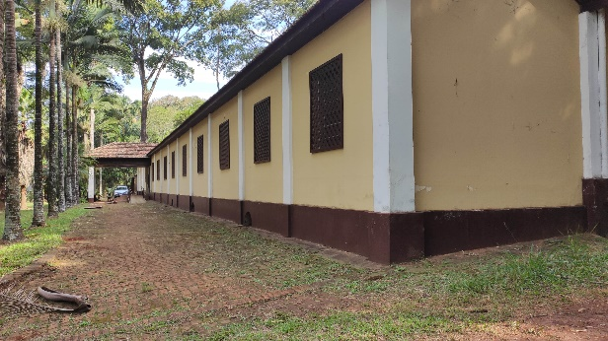 | 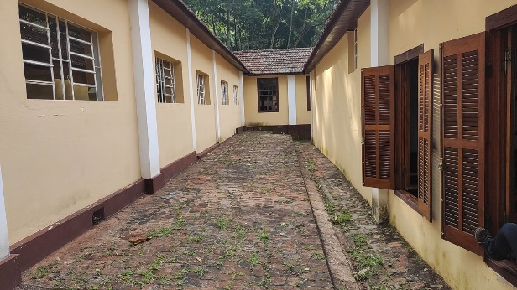
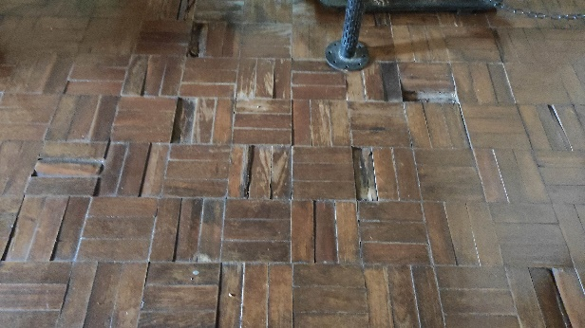 | 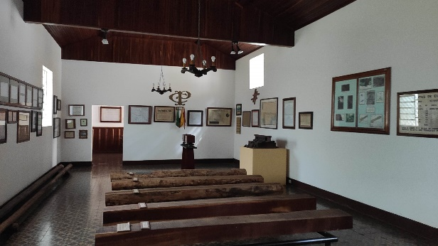

  - NATUREZA DA INTERVENÇÃO
O intuito da atual proposta de contratação de serviços pela Administração é a intervenção em caráter exclusivo de manutenção predial preventiva e corretiva sem nenhum impacto estrutural na edificação. Serão recuperados pontos de desgastes ou de patologias oriundas de infiltrações ou de envelhecimento natural de acabamentos, principalmente externos. As recuperações adotarão materiais com os mesmos parâmetros técnicos existentes, respeitando tanto as características de desempenho quanto à estética original. Cores e modelos serão mantidos. As telhas de barro possuem modelo existente no mercado que permitem a substituição por peça de mesma cunha e mesmas dimensões e formas. A intervenção é uma zeladoria indispensável a salvaguardar o bem históricos. A seguir as orientações mais detalhadas sobre os pontos que serão recuperados.

  - COBERTURA
Nesse edifício serão substituídos todos os elementos da cobertura, que estiverem danificados.
Deverá ser instalada manta plástica revestida por película de alumínio em toda a cobertura, para isso caberá a contratada realizar a remoção total das telhas considerando o reaproveitamento das mesmas.
Deverão ser avaliados todos os elementos estruturais, e onde se fizer necessário, realizar as devidas substituições.
Nos trechos que forem necessários, deverá a CONTRATA executar nova trama de madeira, composta por terças, caibros e ripas, nas dimensões existentes. As madeiras substituídas deverão ser madeira seca maciça, referência Goupia glabra (conhecida como Cupiúba), ou Erisma uncinatum (conhecido como Quarubarana ou Cedrinho), ou Qualea spp (conhecida como Cambará), ou Manilkara spp (conhecida também como Maçaranduba), ou outra madeira equivalente, livre de esmagamentos, isenta de defeitos como nós, fendas ou rachaduras, arqueamento, sinais de deterioração por insetos ou fungos, desbitolamento, ou qualquer outro defeito que comprometa a resistência da madeira; ferragem específica abrangendo chapas, estribos, braçadeiras, chumbadores, pregos, parafusos e porcas em aço com acabamento galvanizado a fogo.
As telhas danificadas ou que apresentem alguma avaria, deverão ser substituídas. Deverá a CONTRATADA utilizar telhas de barro do tipo francesa impermeabilizadas. Cabe registrar que, IMPRETERIVELMENTE, as telhas deverão ser amarradas com fio de cobre.
Deverá o modelo da cumeeira ser compatível ao modelo da telha, e ser assentado com argamassa de cimento, porém, recomenda-se colocar as cumeeiras ainda sem argamassa na sua posição definitiva para conferir a correta distribuição das mesmas. IMPRETERIVELMENTE no emboço da cumeeira a argamassa utilizada deverá ficar protegida pela mesma (a argamassa não deve ficar exposta aos agentes atmosféricos, como sol e chuva). Aconselha-se que seja utilizado o seguinte traço para a argamassa de assentamento 1:1:18 (CIMENTO:CAL:AREIA).
A água furtada deverá ser executada em chapa de aço galvanizado número 24 com largura de até 50 cm, fixada corretamente sobre a trama de madeira.
Deverá ser aplicado sobre todos os elementos de madeira da estrutura da cobertura imunizante incolor para madeira aparente com ação inseticida contra cupins e brocas; referência Pentox da Montana, Penetrol Cupim da Otto Baumgart ou equivalente.
  - PISO
Nos trechos necessários deverá ser realizada a substituição dos pisos de taco de madeira por material equivalente. Cabendo a CONTRATADA a remoção, limpeza, preparo da base, fornecimento e instalação do novo piso. A amostra dos pisos que serão propostos como equivalentes deverão ser aprovados pelo SEI, deverão possuir mesmas características estéticas e funcionais dos existentes.
Nessa etapa, a CONTRATADA deverá manter contato direto com o SEI e deverá apresentar o mapeamento preciso quanto aos trechos que serão refeitos. Só será permitido a realização dessa atividade com a liberação previa da FF, através do SEI.

  - INSTALAÇÕES ELÉTRICAS
Caberá a contratada a elaboração do projeto executivo de instalações elétricas de baixa tensão, a fim de realizar as devidas adequações do sistema existente. A metodologia de infraestrutura será preservada exatamente conforme o existente, com mesmas passagens, nos pontos embutidos nas paredes e mesmos pontos de iluminação já existentes. As ações serão corretivas com substituições de componentes e enfiações em trechos que apresentem falhas de funcionamento. A análise final de especificações de quais os pontos requerem melhoria estará a cargo da CONTRATADA que indicará em forma de peças gráficas e memorias na oportunidade da entrega do Projeto Executivo.
Na etapa de execução a CONTRATADA deverá realizar, de acordo ao projeto executivo previamente aprovado, a substituição de tomadas, interruptores, eletrodutos, cabos de cobre, quadro elétrico com seus respectivos componentes e etc.
Deverão ser considerados na readequação da rede de distribuição interna:
- Eletroduto em PVC corrugado flexível, tipo leve, diâmetro externo de 32 mm, diâmetro interno de 25,0 mm, espessura da parede de 0,3 mm, referência 1´´, cor amarela, referência Tigreflex, fabricação da Tigre, ou equivalente;
- Tomada de 10 A - 250V, 2P + T, com placa, haste, contatos de prata e componentes de função elétrica em liga de cobre. Referência comercial: 054343 da Pial Legrand ou equivalente. Norma técnica: NBR 14136;
- Tomada de 20 A - 250V, 2P + T; com placa, haste, contatos de prata e componentes de função elétrica em liga de cobre. Referência comercial: 054344 da Pial Legrand ou equivalente. Norma técnica: NBR 14136.
- Interruptor, simples de embutir, com uma tecla fosforescente, com contatos de prata, a prova de faísca, de funcionamento silencioso;
- Caixa de 4 x 2, em PVC rígido, antichama, na cor amarela, com olhais para instalação de eletrodutos e orelhas para fixação de espelho; referência comercial Tigreflex da Tigre, 57500/071 da Tramontina ou equivalente;

Deverão ser considerados no refazimento do quadro de distribuição minimamente os seguintes componentes:
- Quadro de distribuição universal de embutir em chapa de aço tratada com pintura eletrostática epóxi a pó para disjuntores 16 DIN / 12 BOLT-ON e barramento bifásico ou trifásico, corrente nominal de 150A, composto por caixa, placa de montagem, espelho, tampa com fecho e suporte ou trilho para fixação de disjuntores; abertura ampliada na parte superior do espelho para até 11 módulos;
- Mini-disjuntor automático, linha residencial, com proteção termomagnética, padrão DIN, bipolar, modelos com correntes variáveis de 10 A até 32 A e tensão de 220 / 380 V, fabricação: Pial Legrand, Eletromar / Cuttler Hammer, ABB, GE, ou equivalente;
- Dispositivo diferencial residual (interruptor de corrente de fuga) de 100A x 30 mA, com 4 pólos, referência BPC 4100/030 da GE, 30-100-4 da Weg, SDR-049031 da Steck, ou equivalente;
- Isolador tipo paralelo em resina epóxi com carga mineral, para barramento com tensão nominal de 1 kV, com rosca de 3/8´´; utilizar parafuso em latão com cabeça sextavada e rosca mecânica de 3/8´´ x 50 mm;
- Régua de bornes para ligações elétricas, com capacidade máxima de 9 pólos, tensão de 600 V e corrente de 50 A.
- Barra de neutro e/ou terra com parafusos isolantes e capacidade de 4 até 12 fios.
- Supressor de surto para proteção de entrada elétrica ou painel de distribuição contra surtos e transientes de sobretensão em rede de corrente alternada, ou contínua, com as características: instalação em paralelo a rede elétrica; varistores múltiplos de óxido metálico; tensão de trabalho 175 / 275 V, para corrente alternada, ou 230 / 360 V, para corrente contínua, corrente nominal de surto maior ou igual a 20 kA (onda 8 / 20 µs por fase); corrente máxima de surto de 50 kA até 80 kA (onda 8 / 20 µs por fase), conforme o fabricante; tempo de resposta dos componentes menor ou igual a 25 nano segundos; temperatura operacional de (-) 40º C até (+) 85º C; referência comercial Spw275-60 da Weg, VCl-Slim 60KA da Clamper, LK385 80KA da Lukma ou equivalente.
  - PINTURA PAREDES
Deverá a CONTRATADA realizar a pintura de todas paredes, internas e externas da edificação. Considerando:
- Nas paredes INTERNAS:
  - Massa corrida à base de PVA, para a correção de pequenos defeitos; referência comercial massa corrida fabricação Suvinil, ou massa corrida fabricação Coral, ou massa corrida Metalatex fabricação Sherwin Williams ou equivalente. Tendo os seguintes cuidados:
    - Limpeza da superfície, remoção de partes soltas, irregularidades e poeira, conforme recomendações do fabricante; aplicação da massa em várias demãos (quantas forem necessárias), em camadas finas com lixamentos intermediários, conforme especificações do fabricante, lixamento final e remoção do pó da superfície emassada.
  - Tinta para pintura látex standard à base de emulsão acrílica modificada, aditivada com Silthane (silicone e poliuretano), solúvel em água, conforme norma NBR 11702, acabamento fosco aveludado, resistente ao mofo, sol, chuva e maresia; referência comercial Coralmur fabricação Coral ou equivalente. Tendo os seguintes cuidados:
    - Limpeza da superfície, lixamento, remoção do pó e aplicação de selador, conforme recomendações do fabricante; aplicação da tinta, em várias demãos (quantas forem necessárias), conforme especificações do fabricante, sobre superfície revestida com massa.

- Nas paredes EXTERNAS:
  - Massa corrida de base acrílica, com ótima resistência às intempéries; referência comercial Suvinil massa acrílica fabricação Suvinil / Glasurit, ou massa FC fabricação Fusecolor, ou massa Especial para fachadas da Retinco ou equivalente. Tendo os seguintes cuidados:
    - Limpeza da superfície, remoção de partes soltas, manchas gordurosas, cal, ou fungos, conforme recomendações do fabricante; aplicação da massa em várias demãos (2 ou 3 demãos), em camadas finas com lixamentos intermediários, conforme especificações do fabricante, lixamento final e remoção do pó da superfície emassada
  - Selador de tinta para pintura acrílica, tinta plástica à base de resina acrílica, aditivada com Bacterkill (agente fungicida), solúvel em água, acabamento semibrilho, específica para prevenção da proliferação de fungos e mofo, com resistência à umidade em ambientes frios ou quentes, tais como saunas, lavanderias, câmaras frias e locais com vapores ou condensação de água; referência comercial Metalatex Antimofo fabricação Sherwin Williams ou equivalente. Tendo os seguintes cuidados:
    - Limpeza da superfície, lixamento, remoção do pó e aplicação do selador, conforme recomendações do fabricante; aplicação da tinta, em 2 ou 3 demãos sobre superfície revestida com massa, conforme especificações do fabricante e as normas NBR 11702 e NBR 15079.

  - PINTURA ESQUADRIAS
As esquadrias do edifício nomeado Museu, deverão ser lixadas e repintadas, para isso a CONTRATADA deverá se atendar:
- Remoção da pintura com lixamento manual
- Verniz sintético, acabamento acetinado, resistente a intempéries e raios solares, indicado para uso intero ou externo, conforme norma NBR 11702. Referência verniz Rexpar Marítimo da Sherwin Williams, ou Suvinil, verniz Copal da Glasurit, ou Sparlack, Copal da Akzo / Ypiranga, ou Verniz Copal / Eucaverniz da Eucatex, ou equivalente; diluente aguarrás;
  - PINTURA FORRO
Os forros do edifício nomeado Museu, deverão ser preservados o existente, será necessário a realização de lixamento para serem repintados. Para isso a CONTRATADA deverá se atentar:
- Remoção da pintura com lixamento manual
- Verniz sintético, acabamento brilhante, resistente a intempéries e raios solares, indicado para uso intero ou externo, conforme norma NBR 11702. Referência verniz Rexpar Marítimo da Sherwin Williams, ou Suvinil, verniz Copal da Glasurit, ou Sparlack, Copal da Akzo / Ypiranga, ou Verniz Copal / Eucaverniz da Eucatex, ou equivalente; diluente aguarrás;
  - MAPEAMENTO GRÁFICO E FOTOGRAFICO
Por se tratar de um museu e consequentemente possuir valor histórico, cultural e social, é de extrema importância que a contratada tome os devidos cuidados no que tange a proteção, cuidado e conservação dos elementos internos da edificação.
Tendo em vista que será necessária a retirada dos elementos internos (móveis, quadros, equipamentos e etc) do edifício, em função da execução da obra, obrigatório a empresa CONTRATADA, antes de qualquer remoção/retirada realizará mapeamento gráfico e fotográfico dos elementos. O mapeamento deverá ser realizado por profissional com expertise comprovada na área e formação acadêmica compatível à atividade. Os documentos deverão ser apresentados e aprovados pela Fundação Florestal antes de qualquer retirada ou mudança de disposição dos elementos dispostos na edificação.
O produto deve apresentar a indicação de numeração dos ambientes em planta e, em páginas ou pranchas distintas o detalhamento de cada ambiente devidamente identificado. Em cada ambiente deve haver o registro fotográfico das vistas do ambiente, com indicação do posicionamento em planta do ângulo da imagem. A partir de cada imagem deve ser feita a identificação dos elementos históricos expostos, propondo a metodologia adequada de identificação, também, nas peças. Em suma, deve haver numeração e identificação em documento e na peça correspondente para a perfeita recomposição posterior do Museu. O uso de fotografias e desenhos deverá ser proposto pelo profissional da forma que for necessária à completa compreensão da situação original do Museu. Este mesmo profissional será responsável por acompanhar e orientar a forma de proteção, organização, agrupamento dos elementos que permitam a realização da obra. Deve ser apresentada a estratégia de logística de onde ficarão os elementos do museu em cada etapa da obra e com clareza quanto às proteções que serão utilizadas. Da mesma forma, este profissional será responsável por acompanhar, corrigir e aprovar a disposição final do museu quando a obra for concluída. O resultado deste trabalho é garantir que não haja nenhum impacto nos elementos históricos sejam eles pertencentes à edificação ou às peças nela abrigadas.
O produto deverá ser entrega em versão impressa em formato A4 ou A3 e em arquivo digital. O início das intervenções, mesmo que externas, ficará condicionado à aprovação formal pela FF deste trabalho.
- SOLAR NAVARRO DE ANDRADE

16.1. PARTIDO DO PROJETO
A edificação denominada solar está locada próxima à área do lago da FEENA. É composta por dois andares no mesmo estilo arquitetônico colonial das demais edificações da Floresta, era a sede da antiga Fazenda Santo Antonio que foi vendida em 1916 para a Companhia Paulista de Estradas de Ferro e passou a ser residência do Edmundo Navarro de Andrade até 1941. Assim como o Museu é composta por elevações em alvenaria com acabamento em pintura e cobertura com estrutura de madeira e telhamento de barro. Em seu interior há diversos elementos compostos por madeira, tanto os tacos no piso quanto forros, caixilhos e portas ornamentadas.
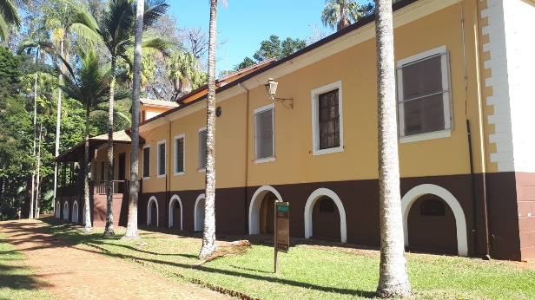 | 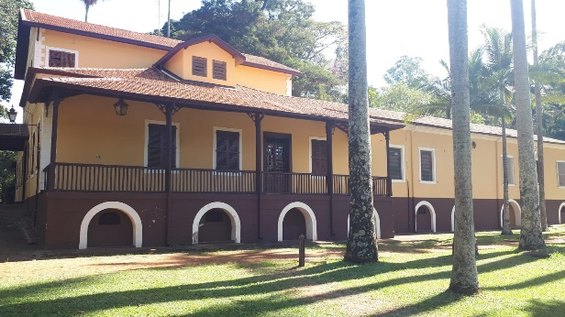
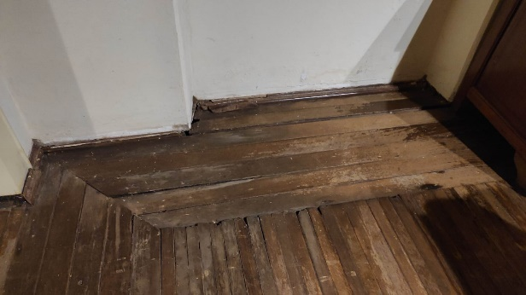 | 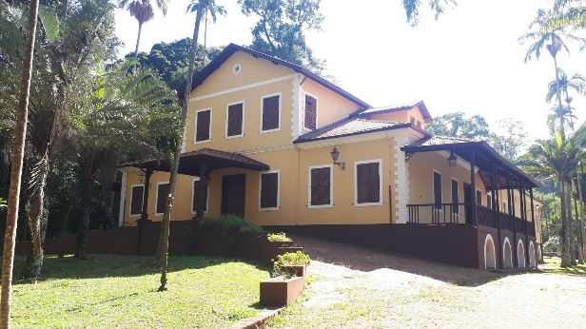

  - NATUREZA DA INTERVENÇÃO
O intuito da atual proposta de contratação de serviços pela Administração é a intervenção em caráter exclusivo de manutenção predial preventiva e corretiva sem nenhum impacto estrutural na edificação. Serão recuperados pontos de desgastes ou de patologias oriundas de infiltrações ou de envelhecimento natural de acabamentos, principalmente externos. As recuperações adotarão materiais com os mesmos parâmetros técnicos existentes, respeitando tanto as características de desempenho quanto à estética original. Cores e modelos serão mantidos. As telhas de barro possuem modelo existente no mercado que permitem a substituição por peça de mesma cunha e mesmas dimensões e formas. A intervenção é uma zeladoria indispensável a salvaguardar o bem históricos. A seguir as orientações mais detalhadas sobre os pontos que serão recuperados.
  - COBERTURA
Nesse edifício deverá ocorrer a revisão dos elementos da cobertura existente, a fim de solucionar os vazamentos existentes. A cobertura passou por melhorias recentes; portando, caberá à CONTRATADA a análise final e pontual de onde deverá haver intervenção, reposicionamento e/ou troca de peças danificadas.
Nessa etapa a CONTRATADA deverá realizar a remoção
As telhas danificadas ou que apresentes alguma avaria, deverão ser substituídas. Deverá a CONTRATA utilizar de telhas de barro do tipo francesa impermeabilizadas. Cabe registrar que IMPRETERIVELMENTE as telhas deverão ser amarradas com fio de cobre.
Deverá o modelo da cumeeira ser compatível ao modelo da telha, e ser assentado com argamassa de cimento, porém, recomenda-se colocar as cumeeiras ainda sem argamassa na sua posição definitiva para conferir a correta distribuição das mesmas. IMPRETERIVELMENTE no emboço da cumeeira a argamassa utilizada deverá ficar protegida pela mesma (a argamassa não deve ficar exposta aos agentes atmosféricos, como sol e chuva). Aconselha-se que seja utilizado o seguinte traço para a argamassa de assentamento 1:1:18 (CIMENTO:CAL:AREIA).
A água furtada deverá ser executada em chapa de aço galvanizado número 24 com largura de até 50 cm, fixada corretamente sobre a trama de madeira.
Deverá ser aplicado sobre todos os elementos de madeira da estrutura da cobertura imunizante incolor para madeira aparente com ação inseticida contra cupins e brocas; referência Pentox da Montana, Penetrol Cupim da Otto Baumgart ou equivalente.
  - CAIXILHOS DE MADEIRA
Os caixilhos da edificação estão com bastante problemas de patologias, desprendimento de peças e deformações que prejudicam a vedação e impactam negativamente na impressão estética. O item considerado para este serviço é específico de restauração e já prevê todas as ações para a complementação de madeira, enxertos e o trabalho de cunho artesanal fino de profissional especializado neste tipo de recuperação. As madeiras deverão ser utilizadas de acordo com os critérios do item e em concordância à tipologia existente. O resultado final deverá ser de caixilhos perfeitamente alinhados em todas as suas peças, com encaixes precisos e funcionalidade de abertura e fechamento com eficiência e sem depender de aplicação de força.
Se houver caixilho ausente ou com mais de 75% das peças comprometidas, deverás ser confeccionado caixilho inteiramente novo com desenho idêntico ao original em suas dimensões macro e mínimas, mesmos detalhes de encaixes e arremates das peças. Todas as peças preservadas nos caixilhos deverão ser lixadas e, posteriormente, deverá haver 100% de pintura nos elementos em cor análoga à existente.
  - PISOS EM TACOS DE MADEIRA
Há trechos que estão com comprometimento significativo do piso em taco de madeira nos ambientes internos à edificação. Deverão ser removidas as peças danificadas e substituídas por novas, em madeira de qualidade análogo ou superior à existente com a condição de apresentar as mesmas características de densidade e coloração. Deverá ser apresentada a amostra para aprovação da FF antes do início da instalação e realização do serviço de adequação. Da mesma forma deverá ser realizada a substituição de trechos de rodapé danificados e instalação em locais em que o acabamento esteja omisso. Todos os pisos de madeira deverão passar pelo processo de raspagem, calafetação e aplicação de verniz protetivo específico para esta função.
  - PISOS EM TÁBUAS DE MADEIRA
Os locais em que o piso existente é composto por tábuas de madeira de lei estão em melhor estado de conservação, apresentando trechos de peças danificados e alguns encontros de materiais que, devido ao desgaste, não estão mais com a superfície íntegra. O item prevê o trabalho específico de restauro destes elementos, cabendo a indicação de profissional com a expertise compatível à perfeita análise das condições e proposta de recuperação com técnicas e materiais que permitam a entrega do piso completamente revitalizado. Todos os pisos de madeira deverão passar pelo processo de raspagem, calafetação e aplicação de verniz protetivo específico para esta função.
  - PINTURAS
Os procedimentos para realização das pinturas em paredes internas e externas, esquadrias, forros e pisos deverá adotar as mesmas orientações técnicas descritas na edificação do Museu. Reforça-se a necessidade de aprovação prévia pela Fundação Florestal sobre a cor de TODOS os locais antes de receberem a aplicação final dos produtos. A empresa contratada deverá agendar dia possível de vistoria in loco para conferência de amostras aplicadas em trechos dos materiais que receberão a pintura, com demonstração da compatibilidade com as cores existentes. As continuidades dos serviços de pintura só poderão ocorrer após a formalização da empresa dos códigos dos produtos aprovados e aceite formal pela FF. A execução de aplicação sem aprovação prévia poderá indicar a necessidade de refazimento e perda do serviço realizado em caso de desaprovação da fiscalização.
  - ENTORNO DA EDIFICAÇÃO
A empresa contratada deverá fazer a análise final das condições dos pisos e acabamentos no entorno da edificação. Os trechos que estão com peças ausentes ou severamente quebradas dos ladrilhos na coloração avermelhada, deverão passar por restauração com substituição quando necessário e recolocação dos trechos com ausência.
Os trechos com calçamento que estejam danificados, sem nivelamento adequado deverão passar por regularização com aplicação de argamassa específica que garanta a aderência ou, quando necessário, quebra de trecho existente e refazimento de calçamento nas mesmas características o existente.
Toda a área de entorno, em uma faixa de, pelo menos, 10 metros, deverá ser limpa pela CONTRATADA. Nos meses finais, ao menos com 30 dias antes de entrega total da obra, deverá ser realizado o plantio de grama na faixa de atuação da obra que tenha sido comprometida e ficado com o solo exposto. Minimamente deverá ser realizado plantio em faixa de 5 metros. A espécie da grama deverá ser análoga à existente. O plantio de grama, nestas condições, ocorrerá em todas as edificações objeto desta contratação.
  - GUARDA CORPO EM MADEIRA
Caberá à empresa CONTRATADA a recomposição total do guarda corpo de madeira existente na edificação. Atualmente há peças de montantes que se desprenderam. Além da instalação de novas peças em substituição às omissas, a empresa contratada deverá avaliar se as fixações e encontros de componentes são suficientes à garantia de estabilidade do conjunto, procedendo ao reforço se necessário para que o guarda-corpo seja seguro e resistente às forças que será submetido. As tipologias de madeira e acabamentos deverão ser análogas aos existentes. Assim como todos os elementos em madeira, as peças deverão passar por remoção completa da pintura e reaplicação.
- ALOJAMENTO DE PESQUISA E APOIO À GESTÃO DA UC
A edificação do alojamento é uma edificação térrea também com as características de tipologia arquitetônica das demais intervenções existentes na Floresta. Em razão da periodicidade insuficiente de serviços de manutenção, a edificação apresenta patologias de perdas de elementos de vedações, acabamentos e infraestruturas necessários à garantia de qualidade mínima no uso da edificação. As intervenções irão propor readequações de soluções e layout que permitam que o local seja uma ferramenta valioso no desenvolvimento das atividades que acontecem na FEENA. O Alojamento funcionamento de forma correta e segura poderá fomentar as atividades de pesquisa ambientais e culturais que já ocorrem bem como servir de base para equipes que atuam em ações de extrema relevância como nas operações do corta-fogo. Atualmente a FEENA não possui local com condições adequadas para desempenhar esta função. A seguir descrevemos os serviços que serão realizados que devem, sempre, ser compreendidos de forma concomitante à interpretação de projeto e planilha.

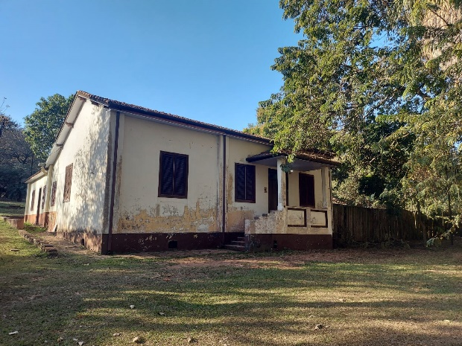 | 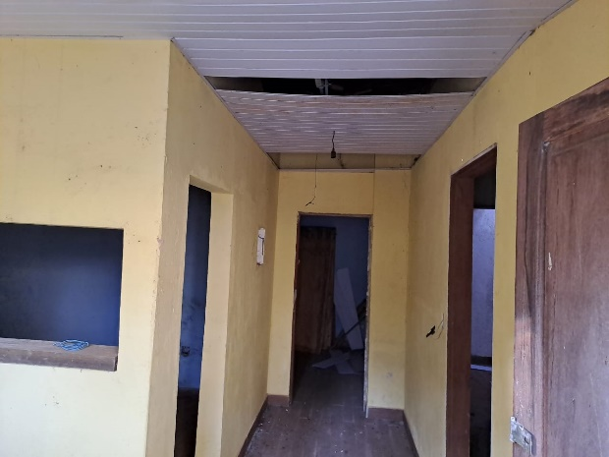
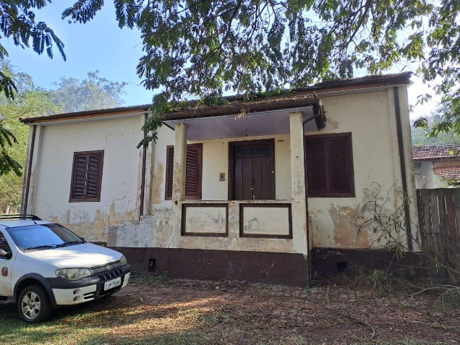 | 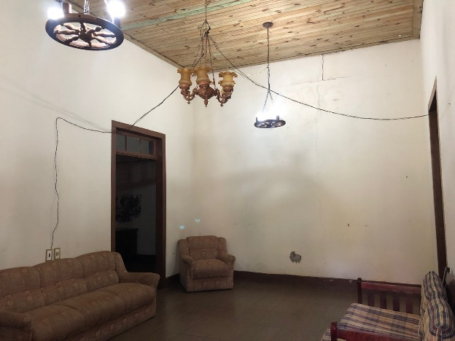

  - PROJETO EXECUTIVO
Obrigatoriamente, a empresa CONTRATADA deverá elaborar o projeto executivo da edificação do alojamento nos primeiros 30 (trinta) dias após a emissão da Ordem de Início dos Serviços. O projeto partirá das definições constantes no projeto básico publicado, devendo ser proposta a solução final para a obtenção dos ambientes e disposições propostos. O projeto deverá atender todos os parâmetros descritos nos itens 6 a 10. As definições das soluções e detalhes finais do projeto deverão ser feitas em reuniões junto à FF que designará os profissionais que participarão das decisões de projeto. O documento deverá apresentar os detalhes de todas as disciplinas necessárias à entrega da edificação nos moldes propostos.
  - COBERTURA
Obrigatoriamente deverá ser feita a substituição de toda a trama da cobertura, incluindo ripas e caibro bem como de todas as telhas de barro que deverão ser instaladas novas, com galga exata e todas as peças de cumeeira com os emboçamentos em atendimento às normas e boas práticas construtivas. Com relação aos elementos estruturais da cobertura, após o destelhamento caberá à CONTRATADA analisar se existem tesouras ou peças de tesouras com comprometimento para que efetuam as substituições necessárias. Deverá ser apresentado à fiscalização o mapeamento dos pontos identificados como necessários à substituição de peças estruturais, antes do início das atividades.
O modelo e coloração final da telha proposta deverá ser aprovado pela FF. Obrigatoriamente as telhas deverão ser amarradas com fio de cobra. Caberá a CONTRATADA a definição dos pontos de instalação de calhas e rufos que garantam a perfeita estanqueidade da edificação.
Deverá ser aplicado imunizante em todas as madeiras que serão instaladas em solo, garantindo aplicação em todas as faces, bem como naquelas que serão preservadas, com borrifadores de baixo para cima e de cima para baixo.
  - PINTURA
Os procedimentos de pintura deverão atender os parâmetros e metodologias descritos nesta disciplina na edificação do Museu. As cores específicas, conforme já explanado, deverão ser definidas junto à fiscalização sempre previamente fazendo amostra para observação in loco. As fachadas externas manterão a proposta de coloração mais escura nos barrados a fim de dirimir os impactos causados com o retorno de águas pluviais.
  - ELÉTRICA
A infraestrutura elétrica da edificação será refeita em sua totalidade, devendo ser desprezados os componentes existentes com completa remoção e destinação adequada. A definição final dos pontos deve partir da decisão do layout dos ambientes para que facilitem e propiciem o correto desenvolvimento das atividades. Deve ser garantido o número mínimo de 1 TUE por sanitário e 2 TUE em cada cozinha.
O quadro de distribuição novo deverá ser definido no telhado no Projeto Executivo de Elétrica a ser apresentado pela empresa. Além de garantir os componentes e demanda de toda edificação, devem ser garantidos os disjuntores de reserva para caso de incremento futuro.
As distribuições sobre o forro deverão, necessariamente, ser feitas utilizando eletrodutos de PVC flexíveis. As distribuições abaixo do forro, para os ambientes deverá ser em eletrodutos e conexões rígidos de aço carbono, diâmetro nominal de 1”, costura longitudinal, revestimento protetor, luvas e roscas BSP, conforme NBR 5624, galvanizado interna e externamente por imersão a quente em zinco fundido, conforme NBR 6323. Neste serviço nclui-se também os materiais acessórios, como buchas e arruelas, com galvanização por imersão a quente e a mão-de-obra necessária para a execução dos serviços de instalação, assim como a escavação e o reaterro apiloado em valas, com profundidade média de 0,50 m nas instalações enterradas, ou fixação por meio de braçadeiras nas instalações aparentes com a instalação de arame galvanizado para guia de fios e cabos utilizados em instalações elétricas.
As tomadas 220V deverão ser devidamente identificadas utilizando-se módulos na cor vermelha, o que se aplica a todas as intervenções deste contrato.
  - SPDA
A emprese contratada deverá elaborar o projeto final de SPDA pretendido para edificação procedendo à execução exata do que ficar definido pelo profissional responsável pela assinatura da ART. Todas as fixações dos elementos do sistema deverão ter zelo e compromisso com relação ao acabamento e qualidade estética da edificação. Obrigatoriamente deverá haver caixas de inspeção suspensa com sinalização dos riscos de choques elétricos.

  - ADEQUAÇÕES DE SANITÁRIOS E COZINHAS
A edificação, após as adequações que deverão ser feitas de remoção e execução de elementos em alvenaria, contará com 4 sanitários completos, compostos de ponto de chuveiro e bacia. Cada módulo, conforme locais e dimensões a serem conferidas em projeto, contará minimamente com:
- Box em vidro temperado de 8mm com porta de correr e estrutura em alumínio na cor branca. Altura mínima de 1,90m e largura sob medida conforme projeto e aferição de dimensões no loca.
- Tampos de granito de pelo menos 2cm de espessura com saia e frontão em coloração a ser aprovada pela FF.
- Todos os tampos receberão cuba de louça de embutir e torneira articulada de acionamento manual.
- Bacias de louça com caixa acoplada
- Obrigatoriamente os sifões serão metálicos cromados instalados em perfeito prumo e distâncias estabelecidos por normas.
- Os chuveiros de 3 sanitários serão alimentados pelo sistema de aquecedor de passagem a gás a ser instalado. Deve ser definido, em conjunto com a FF um dos sanitários para receber chuveiro elétrico para apoio no caso de insuficiência de gás.
- Todos os sanitários deverão receber instalação de espelho sobre o frontão de pedra, em medida exata, com altura de pelo menos 1m, devendo ser previamente definida a metragem no projeto executivo de arquitetura. O acabamento das laterais deverão ser bisotê.
- Abaixo de todos os tampos dever ser executado gabinete em MDF revestido com fundo e prateleira interna. O projeto de arquitetura deverá detalhar estes mobiliários. As aberturas deverão ser por cava e não por puxadores instalados.
- Deverão ser instalados acessórios de papeleira, saboneteira e cabides em todos os sanitários.
Com relação às cozinhas a edificação após adequações contará com 2 espaços para atender esta atividade os quais contarão com:
- Instalação de novos caixilhos em alumínio em dimensões conforme projeto básico e revistas em Projeto Executivo de arquitetura.
- Tampos de granito com saia e frontão em dimensão conforme projeto
- Cada cozinha deverá ter duas cubas em aço inoxidável com torneiras de bica móvel com arejador.
  - ABRIGO DE GÁS
Será executado abrigo novo de gás em locação a ser definida em Projeto Executivo. O sistema a gás irá alimentar chuveiros e as duas cozinhas propostas, tanto em seus pontos de fogão quando em uma das torneiras que deverá contar com a opção quente/frio (uma em cada cozinha).
O abrigo deverá ser constituído por: alvenaria de tijolo de barro cozido, revestida com chapisco emboço, reboco e pintura caiação; base em concreto simples com acabamento em cimentado poroso; laje de cobertura em concreto armado; porta em chapa de ferro com veneziana tipo Espinha de Peixe completa, ferragens, inclusive cadeado, com acabamentos em pintura a óleo sobre base antioxidante; remunera também o fornecimento e instalação de válvula e mangueira para gás domiciliar de 3/8, bico escalonado em latão de 3/8, dois bujões com carga de 13 Kg, acessórios; os serviços de limpeza, escavação, reaterro e apiloamento do terreno.
  - CLIMATIZAÇÃO
Deverá ser instalado equipamento do tipo inverter de climatização com potência de 9.000Btu em cada um dos dormitórios propostos. Caberá à contratada a definição de posicionamento das máquinas internas e externas que garanta a melhor eficiência do equipamento de acordo com as exigências do fabricante bem como de acordo com o layout.

  - ENTORNO
Deverá ser executado calçamento em todo o perímetro em torno da edificação. Deverá ser executado com formas de madeira, malha de aço e concreto com acabamento de superfície com niveladora. Deverá ser feita a limpeza de todo entorno, em faixa de pelo menos 10m da edificação inclusive com remoção de árvores que ofereçam risco à edificação ou que, devido à proximidade, tornem majorada a necessidade de retirada de folhas da cobertura. Deverá ser alinhado com a gestão da FEENA quais indivíduos serão retirados e os procedimentos envolvidos. Para isso, é fundamental que a empresa apresente as necessidades já no projeto executivo a ser apresentado nos primeiros 30 (trinta) dias após a emissão da Ordem de Início dos Serviços.
Também será ser feito o plantio de grama em faixa de 5m do entorno conforme já descrito em edificação acima.
  - PISOS E REVESTIMENTOS INTERNOS
Todos os dormitórios, sala e sala pesquisa deverão ter pisos em madeira. A empresa deverá avaliar onde já existe o piso e que requeira apenas revitalização e onde será necessária a instalação de piso novo. O resultado final deverá entregar todos estes ambientes com piso de madeira perfeitamente nivelado e com posterior raspagem e calafetação para aplicação uniforme de verniz próprio para o material.
Os sanitários e cozinhas receberão o mesmo piso cerâmico em dimensões mínimas de 60cm x 60cm devendo a paginação estar definida no Projeto Executivo de arquitetura. Os pisos deverão ser em cerâmica esmaltada de primeira qualidade (classe A ou classe extra), tipo acetinado para tráfego médio absorção de água entre 3% e 6% instalado com argamassa tipo AC II. O modelo do piso deverá ser apresentado para aprovação da fiscalização.
As áreas com assentamento do piso cerâmico deverão receber assentamento de rodapé com mesmos parâmetros em todo seu perímetro, com exceção das áreas internas aos boxes. Em cada box deverão ser instalado revestimento cerâmico de 10cm x 10cm na cor branca, desde o encontro com o piso até a linha de altura do vidro do box. As demais áreas de paredes receberão pintura em tinta de boa qualidade antimofo.
Os pisos de transição entre área interna e externa ou das varandas deverá ser em concreto nivelado com acabadora de superfície.
Caberá à empresa CONTRATADA realizar as regularizações e impermeabilizações de todas as áreas que receberão pisos e revestimentos.
  - ÁGUA FRIA/QUENTE
A empresa contratada deverá propor em seu projeto executivo a solução de infraestrutura de hidráulica que viabilize a obtenção dos ambientes e layouts propostos. Deverá ser refeito todo o sistema com instalação de novos reservatórios e toda a distribuição interna para os pontos pretendidos.
  - PORTAS DIVISÓRIAS E ESQUADRIAS
Deverão ser substituídas todas as portas internas e externas existentes, conforme dimensões de aberturas propostas em projeto. As portas novas deverão ser de primeira qualidade em madeira sarrafeada, batente e guarnições em madeira para acabamento em pintura ou cera; cimento, areia, acessórios e a mão de obra necessária para a montagem e fixação do batente, da folha e das guarnições nas duas faces.
As janelas dos quartos e salas deverão ser refeitas em dimensões análogas aos vãos existentes das que serão retiradas. As novas janelas destes ambientes deverão ser de madeira (imbuia/cedo ou equivalente) de correr com 6 folhas (2 venezianas fixas, 2 venezianas de correr e 2 de correr com vidro) com batente, alizar e ferragens.
Nos sanitários deverão ser instaladas janelas do tipo maxim-ar conforme detalhamento e dimensões a serem propostos em Projeto Executivo.
Nas cozinhas deverão ser instaladas janelas de correr em perfis de alumínio, com pintura eletrostática a pó na cor branca, com vidro liso, completo conforme dimensões de projeto.
  - FORROS
Deverão ser retirados todos os forros existentes e ser executada a área total com forros de gesso tipo drywall com massa e pintura na cor branca. Os acabamentos laterais deverão ser tabicados.

  - RECUPERAÇÃO DE ALVENARIAS
Caberá à contratada a correção de pontos de abertura entre encontros de alvenaria os quais possivelmente foram executados sem as amarrações corretas, causando descolamento entre panos em 90º. Será de responsabilidade da contratada avaliar todos os locais que necessitem deste reforço inclusive relatando à fiscalização se houver necessidade de intervenção em outros elementos estruturais ou de elevação. Nos descolamentos entre alvenarias perpendiculares deverá ser feito rasgo necessário à passagem de barra de aço CA50 dobrada em “L”, passando 60cm para cada lado. Deverá ser colocada uma peça de barra de aço em “L” a cada 20cm de altura da alvenaria em desprendimento. Após instalação das barras deverá ser feito o preenchimento com concreto e procedido ao acabamento final da superfície.
- COMUNICAÇÃO VISUAL
Caberá à empresa contratada elaborar projeto de comunicação visual para a identificação das edificações e seus ambientes internos. O projeto deverá ser elaborado com apoio da gestão da FEENA que irá indicar as nomenclaturas que deverão ser adotadas. Após os projetos definidos e aprovados pela fiscalização as artes de comunicação visual poderão ser encaminhadas para a produção das placas e posterior instalação nos locais definidos.
- PREVENÇÃO E COMBATE A INCÊNDIO
Caberá à empresa contratada instalar os equipamentos extintores e respectivas sinalizações em todas as edificações que passarão por adequações.
- LIMPEZAS
Todas as obras deverão ser entregues em perfeitas condições de habitabilidade, sendo realizadas limpezas finais dos ambientes com remoção de todo e qualquer resíduo de obra e posterior limpeza fina.
- AS BUILT
Ao término das obras a empresa contratada deverá realizar as revisões necessários ao Projeto Executivo de dimensões, encaminhamentos ou soluções que tenham ocorrido em canteiro de forma divergente ao inicialmente proposto. A entrega de Manual de Uso e Operação e de As Built será condicionante à emissão do Termo de Recebimento Definitivo.
- GARANTIA
A contratada fica obrigada a dar garantia dos serviços executados de 5 anos após a emissão do Termo de Recebimento Definitivo. Afim de se ter equidade entre as partes, deverá ser entregue pela contratada manual de uso, operação e manutenção conforme determinado na legislação. Abaixo destacamos trechos retirados do Código Civil brasileiro no que refere à garantia.
Art. 12. O fabricante, produtor, construtor, nacional ou estrangeiro, e o importador respondem, independentemente da existência de culpa, pela reparação dos danos causados aos consumidores por defeitos decorrentes de projeto, fabricação, construção, montagem, fórmulas, manipulação, apresentação ou acondicionamento de seus produtos, bem como por informações insuficientes ou inadequadas sobre sua utilização e riscos;
Art. 50. O termo de garantia ou equivalente deve ser padronizado e esclarecer, de maneira adequada em que consiste a mesma garantia, bem como a forma, o prazo e o lugar em que pode ser exercitada e os ônus a cargo do consumidor, devendo ser-lhe entregue, devidamente preenchido pelo fornecedor, no ato do fornecimento, acompanhado de manual de instrução, de instalação e uso do produto em linguagem didática, com ilustrações.
Art. 618. Nos contratos de empreitada de edifícios ou outras construções consideráveis, o empreiteiro de materiais e execução responderá, durante o prazo irredutível de cinco anos, pela solidez e segurança do trabalho, assim em razão dos materiais, como do solo

Arq. Olívia Leopardi
Setor de Engenharia e Infraestrutura - SEI
Diretoria Administrativa e Financeira - DAF
Fundação Florestal – FF

